В муниципальном образовании «Карсунский район»» стартовала десятая неделя региональной акции «Развитие финансовой грамотности и налоговой культуры в Ульяновской области».

Пятый день 28.10.2022 года региональной акции посвящен детям школьного возраста, воспитанникам детских домов, учащихся общеобразовательных учреждений, учащихся средних и высших образовательных учреждений. В МКОУ Карсунской средней школе им.Д.Н.Гусева провели викторину для учащихся 8-х классов на тему: «Юный финансист».
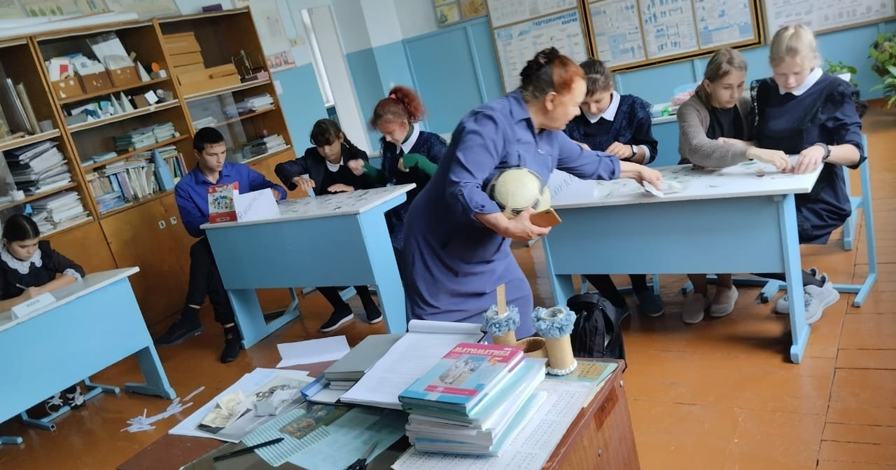
МКОУ Усть -Уренская средняя школа им. Н.Г.Варакина провела для учащихся онлайн урок по финансовой грамотности на тему: «Платить и зарабатывать банковской картой».
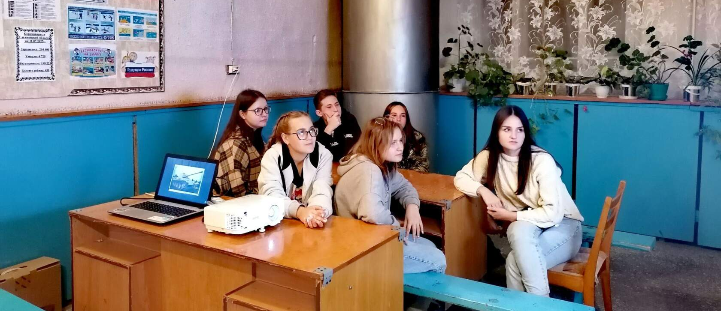
МКОУ Краснополковская основная школа провела мероприятие для учащихся «Финансовая грамотность в рамках учебника обществознания. Значение экономической грамотности в современных условиях».

